Az innovatív hulladékgazdálkodási szemléletformáló tevékenység Greengage díjat érdemelt
Április 27-én az A38 hajón kiderültek a PPH Media szaklapkiadó első Greengage - a zöld elkötelezettség díja versenyének eredményei. A megmérettetésre 41 pályázat érkezett, négy fő kategóriában, melyből 20 került a döntőbe. A Mirehu Nonpofit Kft. elmúlt három évben végrehajtott szemléletformálási tevékenységével a kommunikációs megoldások kategóriájában a legjobbnak bizonyult.
A zsűri két körben értékelte a pályázatokat szakmai szempontok szerint, megvizsgálva, hogy a pályázat milyen előrelépést mutatott fenntarthatóság szempontjából a korábbi saját állapotához/szintjéhez és/vagy a hasonló, piacon elérhető termékekhez/szolgáltatásokhoz/folyamatokhoz képest, milyen jövőbeni hatásai lehetnek a projektnek, mennyire innovatív az elvégzett tevékenyég és milyen hatással volt a vállalati szervezet fejlődésére.
A Mirehu az elmúlt három évben lépésről lépésre építette fel szemléletformáló tevékenységét, amelynek bemutatásával nevezett be a fenntarthatósági versenyre.
A társaság elkötelezett a szemléletformálás iránt, az elmúlt években számos olyan intézkedést tett, mely lehetőséget nyújt kicsiknek és nagyoknak betekinteni a hulladékgazdálkodásba, a helyes gyűjtési és kezelési gyakorlatokba, egyúttal egy fenntarthatóbb gondolkodásmód és életvitel kialakítására.
A kommunikációs megoldások kategóriában öt pályázat érkezett, melyek közül a zsűri a Mirehu szemléletformáló tevékenységét választotta kategóriagyőztesnek.
Bár a díj az elmúlt évek munkáját ismerte el, a szemléletformáló tevékenység fejlesztése már az éven folytatódott a hulladékgazdálkodó cégnél. Elindításra került a vállalat TikTok csatornája, ahol a videókban ismeretbővítő információk is megjelennek a társaság hulladékgazdálkodási tevékenységéről és megépítésre került a MakuTruck, a gyerekek által vezethető elektromos kukásautó a szelektív hulladékgyűjtés megfelelő gyakorlatának elsajátításához. Június 13-án debütál a Ma-Kukáció, ahol egy szakmai nap keretében a nyári pihenőre szereznek majd hulladékgazdálkodási, fenntarthatósági tudást az iskolások. A játékokkal teli napot az Alma együttes koncertje fogja zárni.
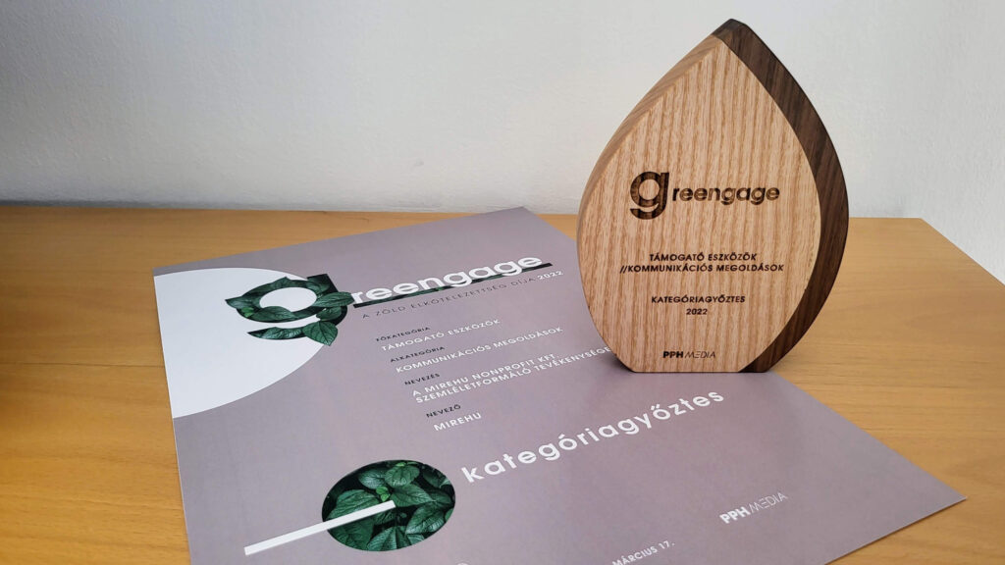 | © Mirehu Nonpofit Kft.
Eredeti tartalom: Mirehu Nonpofit Kft.
Továbbította: Helló Sajtó! Üzleti Sajtószolgálat
Ez a sajtóközlemény a következő linken érhető el:

